

МИНИСТЕРСТВО НАУКИ И ВЫСШЕГО ОБРАЗОВАНИЯ

РОССИЙСКОЙ ФЕДЕРАЦИИ

**ФЕДЕРАЛЬНОЕ ГОСУДАРСТВЕННОЕ БЮДЖЕТНОЕ ОБРАЗОВАТЕЛЬНОЕ УЧРЕЖДЕНИЕ ВЫСШЕГО ОБРАЗОВАНИЯ «ДОНСКОЙ ГОСУДАРСТВЕННЫЙ ТЕХНИЧЕСКИЙ УНИВЕРСИТЕТ»**

|  |  |
| --- | --- |
| Факультет | Информатика и вычислительная техника |
|  | (наименование факультета) |
| Кафедра | Кибербезопасность информационных систем |
|  | (наименование кафедры) |

**ОТЧЕТ по лабораторным работам**

**по дисциплине “Методы программирования”**

|  |  |  |  |  |  |  |  |  |
| --- | --- | --- | --- | --- | --- | --- | --- | --- |
| Автор |  | | |  | А.В. Селин | | | |
|  | (подпись, дата) | | |  |  | | | |
| Обозначение | 10.05.01.790000.000 О | | Группа | | | | ВКБ33 |
| Направление подготовки | | 10.05.01 Компьютерная безопасность | | | | | |
| Профиль | Компьютерная безопасность | | | | | | |
| Преподаватель |  | | |  | | В.А. Савельев | |
|  | (подпись, дата) | | |  | |  | |

г. Ростов-на-Дону

2021 год

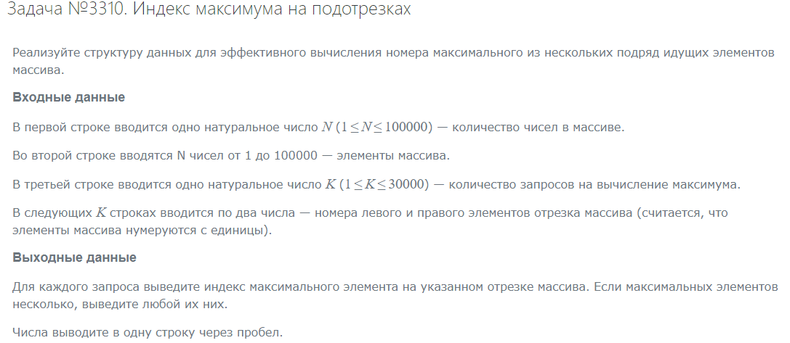

Код:

#include <bits/stdc++.h>

#define int int64_t

#define t feuer_frei

using namespace std;

int a[100000];

struct segtree

{

int MAXN = 1000000;

int t[400000];

int n;

int sz = -1;

void build(int v, int l, int r)

{

if (l == r)

{

t[v] = a[l];

}

else

{

int mid = (l + r) / 2;

build(v * 2, l, mid);

build(v * 2 + 1, mid + 1, r);

t[v] = t[v * 2] + t[v * 2 + 1];

}

}

int get(int v, int l, int r, int ql, int qr)

{

if(l > r){

return 0;

}

if (l > qr || r < ql)

{

return 0;

}

if (ql <= l && r <= qr)

{

return t[v];

}

int mid = (l + r) / 2;

return get(v * 2, l, mid, ql, qr) + get(v * 2 + 1, mid + 1, r, ql, qr);

}

void upd(int v, int l, int r, int pos, int val)

{

if (l == r)

{

t[v] = val;

a[l] = val;

}

else

{

int mid = (l + r) / 2;

if (pos <= mid)

{

upd(v * 2, l, mid, pos, val);

}

else

{

upd(v * 2 + 1, mid + 1, r, pos, val);

}

t[v] = t[v * 2] + t[v * 2 + 1];

}

}

};

int32_t main()

{

int n, m;

cin >> n;

for(int i = 0; i < n; i++)

{

cin >> a[i];

}

segtree t;

t.build(1, 0, n - 1);

cin >> m;

while(m--)

{

int l, r;

char c;

cin >> c;

cin >> l >> r;

if(c == 's')cout << t.get(1, 0, n - 1, l - 1, r - 1) << endl;

if(c == 'u')t.upd(1, 0, n - 1, l - 1, r);

}

}

На сайте:

